LE AREE INTERNE DELLA LOMBARDIA
Fragilità, abitazioni, redditi, demografia e sistema scolastico
Rapporto di analisi territoriale

Fonti dei dati
ISTAT, Censimento permanente della popolazione: abitazioni occupate e non occupate (2019, 2021, 2023); titolo di godimento delle famiglie (2021); indicatori demografici (2024); Indice composito di Fragilità Comunale (IFC), anni 2018-2022, 12 indicatori elementari per comune.
MEF - Dipartimento delle Finanze: dichiarazioni dei redditi per comune, anno di imposta 2024 (redditi percepiti nel 2023).
MIUR: Censimento scuole statali e paritarie, anno scolastico 2025/26.
Dipartimento per le Politiche di Coesione - DPCoe: Elenco comuni SNAI 2014-2020 e 2021-2027, ottobre 2023.
ISTAT, Stat Focus "Si riduce la fragilità dei Comuni italiani ma permangono i divari territoriali", anno 2022 (dicembre 2025).
Piattaforma Chorema / hex-intelligence, modulo urban Lombardia.

Perimetro di analisi
159 comuni lombardi inseriti in aree SNAI attive o pregresse, ripartiti in sette aree: Alta Valtellina (5 comuni, solo ciclo 2014-2020), Alto Lago di Como e Valli del Lario (41), Appennino Lombardo - Alto Oltrepo Pavese (18), Lario Intelvese - Lario Ceresio (34), Valcamonica (35), Valchiavenna (12), Valtrompia (14).

1. Quadro generale: le aree interne lombarde nel contesto nazionale
Le aree interne italiane sono definite dalla SNAI come i comuni più periferici rispetto all'accesso ai servizi essenziali di salute, istruzione e mobilità. La Lombardia, pur essendo la regione più produttiva del Paese, include 159 comuni in questo perimetro, distribuiti in sette aree SNAI e rappresentativi di realtà alpine, prealpine e appenniniche molto diverse tra loro. (fonte: DPCoe)
Il rapporto ISTAT sulla fragilità comunale (dicembre 2025) indica che a livello nazionale il 14,9% dei comuni si colloca nelle due classi di fragilità massima o molto alta (9°-10° decile IFC), ospitando circa l'8% della popolazione. Nelle aree interne lombarde questa quota sale al 17,0%, con 27 comuni su 159 nei decili più critici: un'incidenza superiore alla media nazionale, coerente con il dato ISTAT per i comuni periferici e ultraperiferici (25,7%). Va sottolineato che la Lombardia nel suo complesso è una delle regioni con il miglioramento più consistente dell'IFC nel periodo 2018-2022. Questo miglioramento riguarda però prevalentemente i centri urbani e il fondovalle, non le aree interne. Il rischio è che la media regionale positiva oscuri una polarizzazione interna crescente. (fonte: ISTAT IFC 2022)

1.1 La geografia delle aree interne: cinque province, sette aree
Le 159 aree interne lombarde ricadono in cinque province: Sondrio, Como, Lecco, Brescia e Pavia. Non si tratta di una distribuzione uniforme: Brescia e Como ospitano ciascuna quasi un terzo del totale (rispettivamente 49 e 50 comuni), mentre Sondrio, Lecco e Pavia ne raccolgono insieme i restanti 60. La distribuzione riflette la geografia fisica della regione: le aree periferiche lombarde sono quasi integralmente alpine e prealpine, con l'unica eccezione dell'Appennino Lombardo in provincia di Pavia. Ciascuna provincia presenta una distanza misurabile tra il dato dell'intero territorio provinciale e quello dei soli comuni SNAI al suo interno. (fonte: DPCoe)

Provincia di Sondrio- 17 comuni SNAI: Alta Valtellina e Valchiavenna
La quota di abitazioni non occupate a livello provinciale è già la più alta tra le cinque province (56,1%), quasi il triplo della media lombarda del 20,6%, ma nei soli comuni SNAI sale al 64,0%, con punte superiori all'80% in alcuni comuni della Valchiavenna. Il reddito medio nelle aree interne sondriesi è di 22.304 euro, contro 24.488 euro per l'intera provincia. Gli abitanti over 75 nelle aree interne sondriesi (11,8%) risultano inferiori alla media provinciale (13,0%), probabilmente perché l'Alta Valtellina include comuni con vocazione turistica e una residenzialità relativamente attiva. (fonte: ISTAT Censimento abitazioni 2023; MEF 2024; ISTAT demografici 2024)

Provincia di Como- 50 comuni SNAI: parte dell'Alto Lago di Como e l'intero Lario Intelvese
La quota provinciale di abitazioni non occupate è del 27,4%, ma nei comuni SNAI comaschi raggiunge il 56,2%: più del doppio, con uno scarto interno di 28,8 punti percentuali. Il reddito medio nelle aree interne comasche (23.501 euro) è inferiore di 3.418 euro rispetto al dato provinciale (26.919 euro). Il calo più significativo riguarda il lavoro dipendente: dal 52,8% provinciale al 42,5% nelle aree interne, il calo più marcato tra tutte le province, segnale di un mercato del lavoro locale debole con bassa occupazione formale. (fonte: ISTAT Censimento abitazioni 2023; MEF 2024)

Provincia di Lecco- 25 comuni SNAI: parte dell'Alto Lago di Como
Lecco è la provincia con il reddito medio più alto tra le cinque (29.232 euro), grazie a un tessuto produttivo e terziario sviluppato nel fondovalle e nel capoluogo. I 25 comuni SNAI lecchesi mostrano tuttavia un reddito medio di 27.159 euro, inferiore di oltre 2.000 euro alla media provinciale. Il divario nella quota di abitazioni non occupate è il più netto in termini assoluti: la provincia è al 30,8%, ma i comuni SNAI lecchesi raggiungono il 65,3%, con uno scarto di 34,5 punti percentuali. Tra questi comuni figurano casi estremi come Morterone (il comune meno popoloso d'Italia) e Parlasco, dove la quota di abitazioni non occupate supera il 90%. (fonte: MEF 2024; ISTAT Censimento abitazioni 2023)

Provincia di Brescia - 49 comuni SNAI: Valcamonica e Valtrompia
Brescia ospita il maggior numero di comuni SNAI distribuiti su due aree di carattere molto diverso. La Valtrompia, stretta valle industriale a nord di Brescia, mantiene un tessuto manifatturiero attivo che genera domanda di lavoro stabile: il tasso di occupazione medio è il più alto tra tutte le aree lombarde (71,6%) e la quota di abitazioni non occupate è al 30,3%, la più bassa tra le sette aree. La Valcamonica è più eterogenea: i comuni di fondovalle sono relativamente serviti, mentre quelli ultraperiferici delle valli laterali mostrano quote di non occupazione superiori all'80% e dinamiche di spopolamento pronunciate. Il reddito medio nelle aree interne bresciane (24.592 euro) è inferiore di 1.938 euro alla media provinciale (26.529 euro), il divario assoluto più basso tra le cinque province. (fonte: ISTAT Censimento abitazioni 2023; MEF 2024)

Provincia di Pavia- 18 comuni SNAI: Appennino Lombardo – Alto Oltrepò Pavese
Pavia ospita l'unica area SNAI lombarda di natura appenninica. L'Oltrepò non ha vocazione turistica montana né tessuto manifatturiero di vallata: il suo sistema economico si è storicamente retto sull'agricoltura e su una piccola industria agro-alimentare, entrambe in declino. Il risultato è il quadro demografico più critico dell'intero perimetro SNAI lombardo: gli over 75 raggiungono il 21,5% nelle aree interne (contro 14,3% a livello provinciale), i bambini 0-4 anni scendono all'1,8% (contro 3,1% provinciale), e la quota di pensionati tra i contribuenti è al 36,9%, la più alta tra le cinque province. La quota di abitazioni non occupate nelle aree interne pavesi è del 59,6%, quasi tre volte il dato provinciale (21,2%). Il reddito medio (24.105 euro) è inferiore di 2.469 euro alla media provinciale (26.575 euro). Pavia è l'unica provincia in cui la distanza demografica tra il dato provinciale e le aree interne segnala condizioni strutturalmente difficili da invertire senza interventi attivi: in molti comuni la catena demografica minima per sostenere i servizi di base è già interrotta. (fonte: ISTAT demografici 2024; MEF 2024; ISTAT Censimento abitazioni 2023)
Nota metodologica: i dati sulle abitazioni non occupate a livello provinciale provengono dal Censimento permanente della popolazione ISTAT (31/12/2023); i dati delle sole aree interne sono calcolati aggregando i valori comunali dei 159 comuni SNAI. I dati sul reddito provengono dal dataset MEF, anno di imposta 2024, aggregati separatamente per l'intera provincia e per i soli comuni SNAI. I dati demografici provengono da ISTAT, Indicatori demografici comunali 2024; il dato per le aree interne è una media semplice per comune. Tre comuni (Esino Lario, Trezzone, Temù) non sono presenti nel dataset MEF per insufficienza di contribuenti.

2. L'Indice composito di Fragilità Comunale: distribuzione e tendenza 2018-2022
L'IFC misura l'esposizione multidimensionale dei comuni a fattori di rischio naturale e antropico, combinandoli con indicatori di debolezza demografica, economica e infrastrutturale. Il valore è espresso in decili della distribuzione nazionale al 2018, dove il 10° decile indica la massima fragilità. I dati coprono quattro anni (2018, 2019, 2021, 2022) e consentono una lettura di tendenza. (fonte: ISTAT IFC 2022)
Nelle aree interne lombarde il valore medio IFC 2022 è 5,2, migliorato rispetto al 5,6 del 2018, con un delta medio di -0,4 decili. Il miglioramento è modesto è disomogeneo: 32 comuni su 159 (20,1%) hanno peggiorato il proprio posizionamento nel quadriennio, circa il doppio della quota nazionale (10,6%). Le correlazioni con gli indicatori del tasso di occupazione (media 68,1%), l'indice di dipendenza demografica (75,2) e il tempo di accesso ai servizi essenziali (47,8 minuti in media) confermano un quadro di perifericità strutturale. (fonte: ISTAT IFC 2022)

2.1 Distribuzione per classi e analisi per area SNAI
- Fragilità massima o molto alta (decile 9-10): 27 comuni, 17,0% del totale.
- Fragilità moderata o alta (decile 5-8): 62 comuni, 39,0% del totale.
- Fragilità bassa o minima (decile 1-4): 70 comuni, 44,0% del totale.

La tabella riassume tutti gli indicatori principali per area SNAI. I valori sono medie comunali non ponderate per popolazione.

Area SNAI | N com | IFC 2018 | IFC 2022 | Delta IFC | Vacancy 2023 | Reddito medio | % Pens. | % Lav.dip. | Over 75+ | Bambini 0-4 | Tasso Occ. | Acc. (min)
Alta Valtellina | 5 | 2,8 | 2,2 | -0,6 | 68,5% | 22.304 | 35,2% | 54,4% | 12,3% | 3,2% | 67,7% | 64,8
Alto Lago di Como | 41 | 5,1 | 4,7 | -0,4 | 63,6% | 24.304 | 40,1% | 46,5% | 14,8% | 3,1% | 68,9% | 37,0
App. Oltrepo Pavese | 18 | 7,4 | 7,0 | -0,4 | 59,6% | 24.105 | 47,4% | 42,0% | 21,5% | 1,8% | 68,5% | 33,0
Lario Intelvese | 34 | 6,6 | 6,0 | -0,6 | 54,4% | 23.501 | 40,0% | 38,7% | 15,3% | 3,0% | 65,0% | 45,9
Valcamonica | 35 | 4,4 | 4,3 | -0,1 | 53,3% | 24.592 | 37,4% | 53,5% | 13,7% | 3,1% | 71,3% | 66,4
Valchiavenna | 12 | 6,2 | 5,8 | -0,3 | 59,9% | 22.304 | 35,9% | 48,6% | 11,6% | 3,7% | 60,5% | 53,9
Valtrompia | 14 | 5,6 | 5,1 | -0,6 | 30,3% | 24.592 | 38,0% | 54,4% | 13,0% | 3,3% | 71,6% | 44,7

Legenda: IFC = decile 2018/2022 (1=minima fragilità, 10=massima); Delta IFC = variazione 2018-2022; Non occupazione = % abitazioni non occupate al 31/12/2023; Reddito = euro medi per contribuente (anno imposta 2024); % Pens. = quota contribuenti con reddito da pensione; % Lav.dip. = quota con reddito da lavoro dipendente; Over 75+ = % pop. 2024; Bambini 0-4 = % pop. 2024; Tasso Occ. = occupazione 20-64 anni 2022; Acc. = minuti medi di percorrenza al polo più vicino 2022.

L'Appennino Lombardo - Alto Oltrepo Pavese è il caso più critico su quasi tutti gli assi: IFC medio 7,0, quasi metà dei contribuenti pensionata (47,4%), lavoro dipendente al 42,0% (il più basso tra tutte le aree), invecchiamento estremo (21,5% di over 75, indice di dipendenza 92,3). La Valcamonica registra il miglioramento dell'IFC più ridotto nel quadriennio (-0,1 decili), con alcuni comuni che peggiorano significativamente. La Valtrompia è l'unica area con quota di abitazioni non occupate al 30,3%, inferiore alla media nazionale e il tasso di occupazione più alto (71,6%), grazie al tessuto manifatturiero bresciano.

2.2 I comuni più fragili (IFC decile 9-10 nel 2022)
Dei 27 comuni nelle classi di fragilità massima o molto alta, la tabella seguente riporta quelli con IFC al decile 10 o che hanno registrato il peggioramento più marcato, con i dati incrociati su quota di non occupazione è reddito. (fonte: ISTAT IFC 2022)

Comune | Area | Classif. | IFC 2018 | IFC 2022 | Delta | Vacancy 2023 | Reddito medio
Cavargna | Lario Intelvese | F - Ultra | 10 | 10 | 0 | 70,1% | 8.497
Corrido | Lario Intelvese | E - Perif. | 10 | 10 | 0 | 45,4% | 14.441
S. Bartolomeo Val Cav. | Lario Intelvese | E - Perif. | 10 | 10 | 0 | 53,5% | 12.845
S. Nazzaro Val Cav. | Lario Intelvese | E - Perif. | 10 | 10 | 0 | 55,6% | 13.270
Garzeno | Alto Lago di Como | E - Perif. | 10 | 10 | 0 | 75,5% | n.d.
Parlasco | Alto Lago di Como | C - Cintura | 10 | 10 | 0 | 90,3% | n.d.
Borgoratto Mormorolo | App. Oltrepo Pavese | C - Cintura | 10 | 10 | 0 | 62,3% | n.d.
Paisco Loveno | Valcamonica | F - Ultra | 8 | 10 | +2 | 84,4% | n.d.
Pagnona | Alto Lago di Como | E - Perif. | 8 | 10 | +2 | 82,2% | n.d.
Trezzone | Alto Lago di Como | D - Inter. | 8 | 10 | +2 | 79,5% | n.d.
Montesegale | App. Oltrepo Pavese | D - Inter. | 8 | 10 | +2 | 73,8% | n.d.

Reddito "n.d." per comuni con numero di contribuenti molto ridotto (sotto le 50 unita), dove la media e statisticamente instabile. Il dato è calcolato al 31/12/2023. Il totale di comuni in IFC 9-10 e 27. La dicitura “Vacancy” rappresenta la percentuale di abitazioni non occupate.

Cavargna (Val Cavargna, Como) è il caso estremo: IFC al massimo decile dal 2018, reddito medio 8.497 euro, 63% di pensionati, 71% di contribuenti sotto i 15.000 euro. Si tratta di un comune con circa 160 abitanti dove il tessuto economico attivo è di fatto scomparso. Il quadro è analogo per i comuni limitrofi della stessa valle (Val Rezzo, San Bartolomeo, San Nazzaro), configurando un cluster di fragilità estrema nella Val Cavargna. (fonte: MEF 2024)

2.3 I comuni che peggiorano
Trentadue comuni hanno aumentato il proprio decile IFC tra il 2018 e il 2022. I dieci con il peggioramento più marcato sono (fonte: ISTAT IFC 2022):

Comune | Area | Classif. | IFC 2018 | IFC 2022 | Variazione
Cedegolo | Valcamonica | F - Ultraperiferico | 2 | 6 | +4 decili
Livo | Alto Lago di Como | E - Periferico | 6 | 9 | +3 decili
Peglio | Alto Lago di Como | E - Periferico | 6 | 9 | +3 decili
Paisco Loveno | Valcamonica | F - Ultraperiferico | 8 | 10 | +2 decili
Pagnona | Alto Lago di Como | E - Periferico | 8 | 10 | +2 decili
Trezzone | Alto Lago di Como | D - Intermedio | 8 | 10 | +2 decili
Montesegale | App. Oltrepo Pavese | D - Intermedio | 8 | 10 | +2 decili
Fortunago | App. Oltrepo Pavese | C - Cintura | 7 | 9 | +2 decili
Ossimo | Valcamonica | F - Ultraperiferico | 5 | 7 | +2 decili
Dizzasco | Lario Intelvese | D - Intermedio | 4 | 6 | +2 decili

Cedegolo (Valcamonica) è il caso più significativo: passa dal 2° al 6° decile in quattro anni. Livo e Peglio (Alto Lago di Como) perdono tre decili ciascuno. Da segnalare che nei micro-comuni dell'Appennino Pavese (Cecima, Menconico, Fortunago) l'indicatore "incidenza delle migrazioni nette" dell'IFC mostra valori molto alti e positivi (200-260 per mille), che appaiono controintuitivi rispetto al contesto di declino demografico. Questo fenomeno è probabilmente riconducibile a ri-registrazioni anagrafiche (piccoli flussi di iscrizioni o rientri che incidono fortemente su popolazioni residenti esigue, inferiori a 300 abitanti). L'IFC interpreta i flussi migratori positivi come fattore di riduzione della fragilità, ma in contesti così estremi questo indicatore va letto con cautela. (fonte: ISTAT IFC 2022)

3. Disagio abitativo: il patrimonio non occupato
La quota di abitazioni non occupate è l'indicatore più diretto del disagio abitativo strutturale. La media ponderata delle aree interne lombarde è del 54,9% nel 2023, valore 2,7 volte superiore alla media regionale (20,6%) e 2,0 volte alla media nazionale (26,8%). Questa distanza è rimasta sostanzialmente stabile nel quadriennio 2019-2023 (-0,3 punti percentuali di media), mentre Italia e Lombardia hanno registrato riduzioni di circa 1 punto percentuale ciascuna. Il divario non si sta riducendo. (fonte: ISTAT Censimento abitazioni 2023)
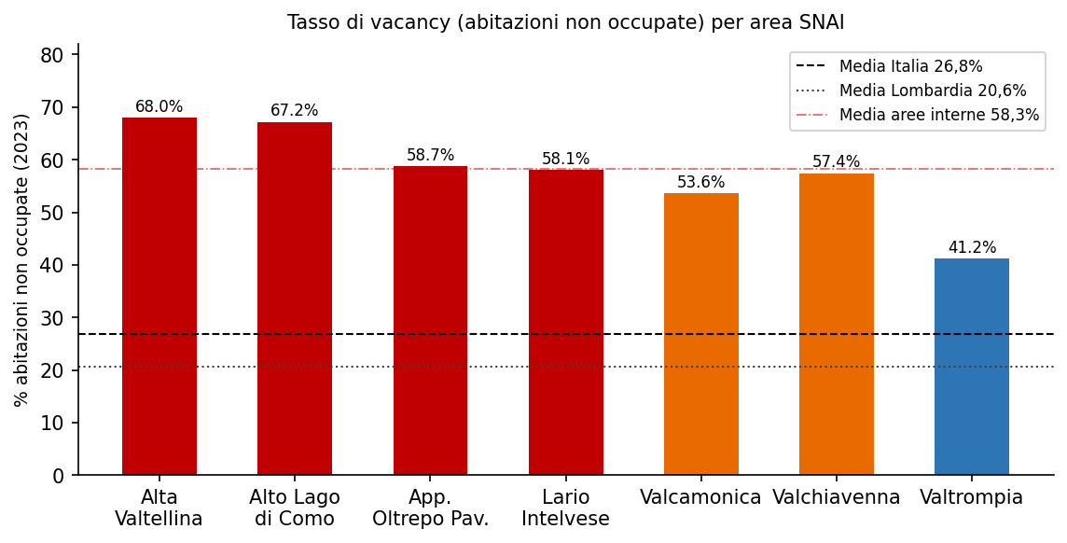
Figura 2 – Quota di abitazioni non occupate per area SNAI (2023). Le linee tratteggiate indicano i riferimenti nazionali e regionali (fonte: ISTAT Censimento permanente).
Una cautela metodologica necessaria: nelle aree lacuali e alpine (Alto Lago di Como, Valchiavenna, Alta Valtellina), una parte delle abitazioni non occupate corrisponde a seconde case e proprietà a uso stagionale, non a spopolamento in senso stretto. Nell'Appennino Lombardo, dove la non occupazione si associa a invecchiamento estremo e migrazioni demografiche effettivamente negative, il fenomeno è invece prevalentemente riconducibile ad abbandono strutturale. (fonte: ISTAT Censimento abitazioni 2023)
Le correlazioni con gli altri indicatori sono significative: la quota di abitazioni non occupate è positivamente associata all'invecchiamento demografico (r=0,32), negativamente alla quota di famiglie in affitto (r=-0,44) e positivamente all'IFC (r=~0,40). I comuni con più abitazioni occupate tendono ad avere mercati locativi attivi, che segnalano vitalità demografica e produttiva. (fonte: ISTAT Censimento abitazioni 2023)

3.1 Struttura della proprietà
Il dato sul titolo di godimento (2021) conferma una struttura abitativa rigida. La quota media di famiglie in affitto nelle aree interne lombarde e del 12,3%, contro il 19,4% nazionale e il 20,9% lombardo. La proprietà domina in tutte le sette aree (tra il 74,6% della Valtrompia e l'81,8% della Valchiavenna). La bassa quota di affitto segnala un mercato locativo formale poco sviluppato, che è una barriera all'attrazione di nuovi residenti in età attiva. In molti casi la proprietà è il risultato di trasmissioni ereditarie in contesti di scarso dinamismo immobiliare, non un segnale di benessere: patrimonio cristallizzato in mani di residenti o eredi non residenti che non lo abitano e non lo mettono sul mercato. (fonte: ISTAT Censimento famiglie 2021)

4. Redditi: doppio divario e polarizzazione interna
Il reddito medio dei contribuenti nelle aree interne lombarde è di 24.304 euro (anno di imposta 2024, redditi 2023), inferiore del 17,4% alla media lombarda (29.421 euro) e del 3,3% alla media nazionale (25.125 euro). Le aree interne lombarde non sono solo più povere della Lombardia, sono più povere anche dell'Italia nel suo complesso, a dispetto del contesto regionale ad alto reddito che le circonda. (fonte: MEF 2024)
Il reddito qui calcolato è il rapporto tra reddito complessivo dichiarato e numero di contribuenti con reddito positivo. Non è una media pro capite ma una media per dichiarante. Tende a sovrastimare il disagio relativo in comuni con forte presenza stagionale (dove i dichiaranti residenti sono un sottoinsieme della popolazione effettiva) e a sottostimare i redditi reali nelle fasce più anziane. Va letto come proxy della capacità reddituale del contribuente stabilmente residente.

4.1 Struttura delle fonti di reddito
Il dato strutturalmente più rilevante è la composizione per fonte. Il 36,9% dei contribuenti dichiara un reddito da pensione come fonte principale, contro il 33,9% nazionale e il 33,2% lombardo. La quota di lavoro dipendente e al 46,9%, contro il 56,4% nazionale. Questa forbice segnala un mercato del lavoro locale sempre meno capace di trattenere lavoratori in età attiva. La pensione sta diventando la principale infrastruttura economica del territorio in molte di queste aree: non un complemento di reddito, ma la fonte primaria di liquidità per l'intero sistema locale, un equilibrio fragile esposto ai cambiamenti della struttura previdenziale. (fonte: MEF 2024)

Fascia di reddito | Aree interne LO | Italia | Lombardia
0 - 10.000 euro | 22,1% | 23,1% | 18,2%
10.001 - 15.000 euro | 10,2% | 11,0% | 9,0%
15.001 - 26.000 euro | 28,3% | 27,5% | 27,6%
26.001 - 55.000 euro | 31,3% | 31,9% | 36,3%
55.001 - 75.000 euro | 2,5% | 3,0% | 4,0%
75.001 - 120.000 euro | 1,7% | 2,2% | 3,0%
Oltre 120.000 euro | 0,7% | 0,9% | 1,4%

Fonte: MEF - Dipartimento delle Finanze, dichiarazioni dei redditi per comune, anno di imposta 2024. Calcolo aggregato su tutti i 159 comuni SNAI lombardi (somme pesate per numero di contribuenti).

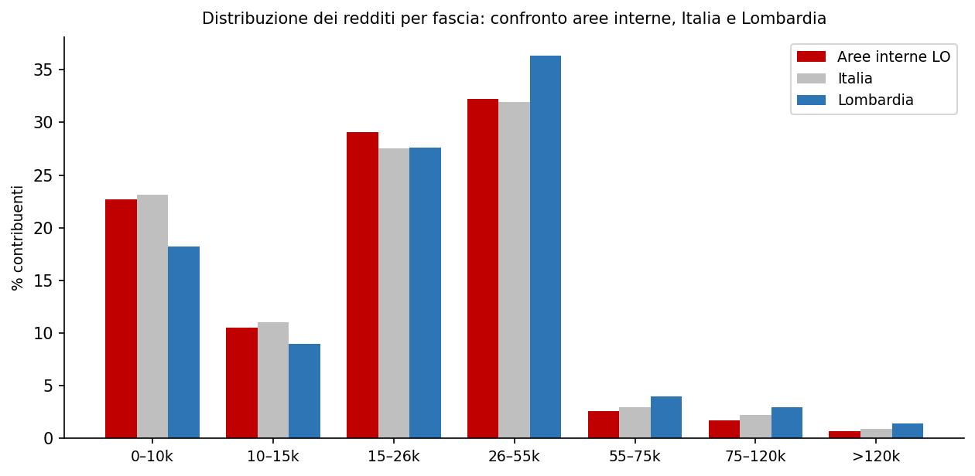
Figura 3 – Distribuzione dei redditi per fascia: confronto aree interne lombarde, Italia e Lombardia (fonte: MEF 2024).
La fascia 26.000-55.000 euro (classe media) e sottorappresentata nelle aree interne (31,3%) rispetto alla Lombardia (36,3%). La quota di contribuenti sopra i 55.000 euro e al 4,9%, contro l'8,2% lombardo. L'assenza di redditi da lavoro qualificato indica un mercato del lavoro locale incapace di generare occupazione stabile e ben remunerata, con incentivi strutturali all'emigrazione delle fasce più formate.

4.2 I casi estremi: la polarizzazione interna
La tabella confronta i cinque comuni con reddito più alto e i cinque con reddito più basso, incrociando con l'IFC. I comuni lacuali con reddito elevato (Moltrasio, Cernobbio, Varenna, Carate Urio) non sono "prosperosi" in senso produttivo: la loro ricchezza è residenziale, generata da pendolari verso Como e Milano o da proprietari di seconde case. Non producono tessuto economico locale. (fonte: MEF 2024)

Comune | Area | Reddito medio | % Pens. | % Lav.dip. | % sotto 15k | IFC 2022
Moltrasio | Lario Intelvese | 37.355 | 40% | 41% | 34% | 5
Cernobbio | Lario Intelvese | 37.148 | 39% | 44% | 33% | 2
Varenna | Alto Lago di Como | 36.736 | 43% | 43% | 28% | 2
Carate Urio | Lario Intelvese | 35.690 | 35% | 44% | 32% | 1
Madesimo | Valchiavenna | 30.521 | 34% | 44% | 37% | 6
— — — — — — — — | — — — | — — — — | — | — | — | —
Cavargna | Lario Intelvese | 8.497 | 63% | 18% | 71% | 10
Val Rezzo | Lario Intelvese | 9.845 | 49% | 20% | 68% | 9
S. Bartolomeo Val Cav. | Lario Intelvese | 12.845 | 43% | 27% | 67% | 10
S. Nazzaro Val Cav. | Lario Intelvese | 13.270 | 56% | 19% | 69% | 10
Corrido | Lario Intelvese | 14.441 | 33% | 42% | 61% | 10
La riga separatrice divide i 5 comuni con reddito più alto dai 5 con reddito più basso. IFC = decile 2022.

5. Traiettoria demografica: invecchiamento e assenza di ricambio
La quota media di popolazione over 75 nelle aree interne lombarde è del 14,9%, contro il 12,8% nazionale. I bambini tra 0 e 4 anni sono il 3,0% (media nazionale 3,4%). L'indice di dipendenza demografica medio è 75,2: ogni 100 persone in età lavorativa ve ne sono 75 non autonome (giovani e anziani), un rapporto che comprime la capacità del territorio di sostenere i propri servizi con risorse fiscali locali. (fonte: ISTAT demografici 2024)
L'Appennino Lombardo - Alto Oltrepo Pavese è il caso più critico: indice di dipendenza 92,3, over 75 al 21,5%, bambini 0-4 all'1,8% (il valore più basso tra tutte le aree). La media di 92,3 nasconde però una distribuzione molto polarizzata. Quattro comuni superano il valore soglia di 100, oltre il quale le persone non in età lavorativa superano numericamente quelle attive: Santa Margherita di Staffora (137,5), Brallo di Pregola (120,4), Menconico (111,5) e Romagnese (107,3). In questi territori la struttura demografica ha già superato il punto oltre il quale è difficile sostenere un sistema produttivo e di servizi locali con le sole risorse umane residenti. All'altro estremo dell'area si trovano Godiasco Salice Terme (71,8), Borgoratto Mormorolo (67,4) e Montalto Pavese (73,5), comuni che mostrano valori ancora critici ma meno compromessi. Vale la pena notare che l'indice di dipendenza non determina da solo il decile IFC, che incorpora undici altre componenti: Montesegale, con un indice di dipendenza di 87,0, raggiunge il decile 10 dell'IFC grazie alla combinazione con altri fattori di fragilità, mentre Godiasco Salice Terme, con un indice di 71,8, si colloca al decile 4.

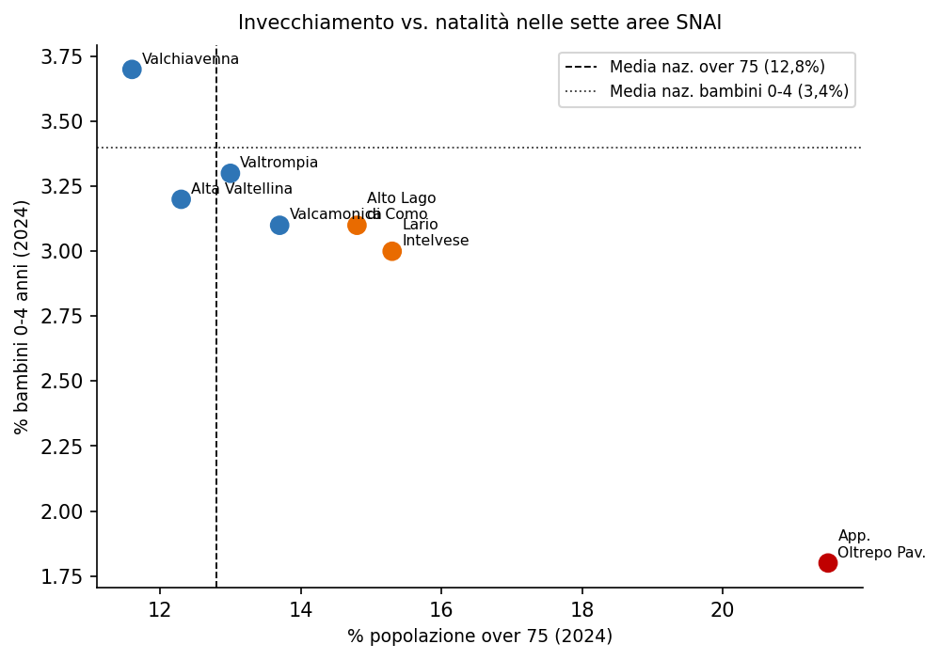
Figura 4 – Rapporto tra over 75 e bambini 0-4 per area SNAI. Le linee tratteggiate indicano le medie nazionali (fonte: ISTAT 2024).

5.1 I comuni con il maggior invecchiamento (2024)
Comune | Area | % Pop. 75+ | % Pop. 85+ | % Pop. 0-4 | Vacancy 2023 | IFC 2022
Romagnese | App. Oltrepo Pavese | 31,5% | 10,9% | 1,1% | 78,1% | 6
S. Margherita di Staffora | App. Oltrepo Pavese | 31,0% | 12,2% | 1,2% | 75,9% | 8
Brallo di Pregola | App. Oltrepo Pavese | 29,9% | 11,0% | 1,0% | 83,2% | 9
Menconico | App. Oltrepo Pavese | 26,3% | 10,0% | 1,5% | 74,7% | 7
Sala Comacina | Lario Intelvese | 25,4% | 9,7% | 2,2% | 64,1% | 4
Colli Verdi | App. Oltrepo Pavese | 24,3% | 9,8% | 1,5% | 60,6% | 7
Zavattarello | App. Oltrepo Pavese | 22,1% | 7,2% | 2,1% | 64,9% | 5
Ponna | Lario Intelvese | 22,3% | 5,2% | 1,7% | 72,3% | 8
Varzi | App. Oltrepo Pavese | 20,7% | 8,4% | 2,7% | 55,6% | 5
Pianello del Lario | Alto Lago di Como | 20,1% | 8,6% | 2,8% | 63,6% | 6
Fonte: ISTAT, Censimento permanente della popolazione, 2024. "–" per l'IFC indica che il dato specifico non è disponibile nelle tavole dell'IFC 2022 in modo disaggregato per questi comuni.

Romagnese, Santa Margherita di Staffora e Brallo di Pregola (Appennino Pavese) presentano oltre il 30% di residenti con più di 75 anni e una quota di bambini intorno all'1%. In questi comuni la catena demografica necessaria per sostenere una singola classe scolastica si è interrotta. La scuola primaria più vicina richiede uno spostamento verso il polo di Varzi, in assenza di trasporto pubblico regolare. (fonte: ISTAT demografici 2024)

6. Profili di fragilità: una lettura integrata
I dati esaminati restituiscono un quadro non monolitico. È possibile identificare quattro profili distinti.
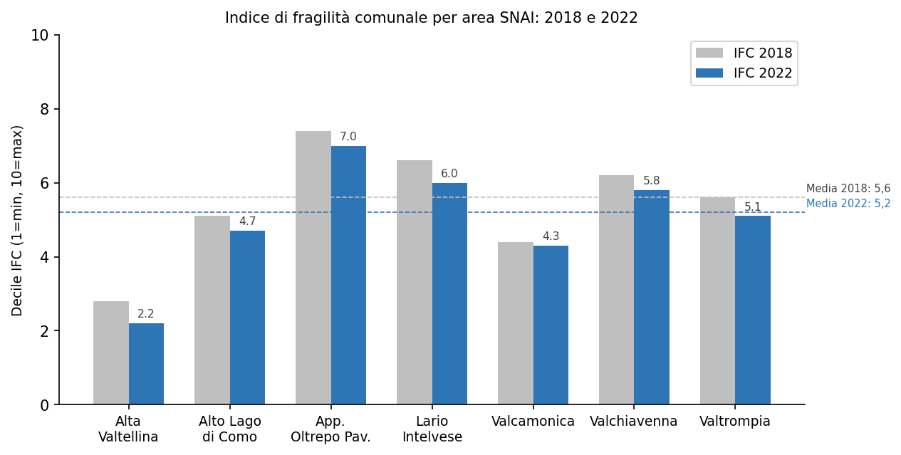
Figura 1 – Indice di fragilità comunale per area SNAI: confronto 2018-2022 (fonte: ISTAT IFC).

6.1 Fragilità strutturale avanzata: Appennino Lombardo - Alto Oltrepo Pavese
Quest'area concentra le condizioni peggiori su quasi tutti gli assi: IFC medio 7,0, invecchiamento estremo, redditi da pensione dominanti, quota di non occupazione elevata, nascite quasi nulle. Il rischio di irreversibilità demografica è concreto. I valori positivi dell'indicatore IFC sulle migrazioni nette per alcuni comuni (Cecima, Menconico, Fortunago), come spiegato sopra, non riflettono un reale recupero demografico ma presumibilmente re-registrazioni anagrafiche statisticamente anomale su basi demografiche molto piccole. (fonte: ISTAT IFC 2022)

6.2 Fragilità lacuale con polarizzazione interna: Lario Intelvese e Alto Lago di Como
Queste due aree mostrano la massima varianza interna. I comuni rivieraschi (Cernobbio, Moltrasio, Varenna, Carate Urio) presentano redditi molto elevati e IFC contenuto. Le valli retrostanti (Val Cavargna, valli dell'Alto Lago) presentano l'esatto opposto: fragilità massima, redditi minimi, quota di non occupazione elevate, invecchiamento pronunciato. La media d'area nasconde questa bimodalità. La vicinanza geografica tra i due mondi non produce effetti di contagio positivo. (fonte: ISTAT IFC 2022)

6.3 Fragilità contenuta con segnali di deterioramento: Valcamonica e Valchiavenna
Queste aree mostrano indicatori complessivamente meno critici ma con segnali di deterioramento. La Valcamonica ha il più basso miglioramento dell'IFC nel quadriennio (-0,1 decili), con Cedegolo che peggiora di 4 decili. La Valchiavenna presenta il tasso di occupazione più basso tra tutte le aree (60,5%), saldo migratorio negativo (-4,2) e redditi tra i più bassi (22.304 euro). (fonte: ISTAT IFC 2022)

6.4 Tenuta economica: Valtrompia e Alta Valtellina
La Valtrompia è l'area più resiliente: abitazioni non occupate al 30,3%, IFC medio 5,1, tasso di occupazione 71,6%. Il manifatturiero bresciano che risale la valle genera domanda di lavoro stabile. L'Alta Valtellina mostra l'IFC più basso (2,2) nonostante una quota di abitazioni non occupate strutturalmente elevata (68,5%), parzialmente spiegabile dalla vocazione turistica. Non è stata confermata nel ciclo SNAI 2021-2027, presumibilmente perché ha superato alcune soglie di fragilità nel tempo. (fonte: ISTAT Censimento abitazioni 2023; ISTAT IFC 2022)

7. Il sistema scolastico: copertura, lacune e soglie critiche
Il Censimento MIUR (a.s. 2025/26) consente di mappare la presenza di plessi scolastici nei 159 comuni SNAI lombardi. L'analisi riguarda la presenza fisica di almeno una scuola nel comune, non i dati su iscritti o qualità dell'offerta (per cui sarebbe necessaria l'Anagrafe Nazionale Studenti). Va letto come indicatore di accessibilità geografica al servizio, non della sua intensità. (fonte: MIUR 2025/26)

7.1 Quadro generale: 43 comuni senza alcuna scuola
Su 159 comuni SNAI lombardi, 43 (il 27,0%) non ospitano alcun plesso scolastico, né statale né paritario. Aggiungendo i 6 comuni con sola scuola paritaria, la quota senza scuola statale sale a 49 (30,8%). Quasi un terzo dei comuni non ha nessun servizio scolastico di base nel proprio territorio. (fonte: MIUR 2025/26)
Nei restanti 110 comuni con almeno una scuola statale sono presenti 343 plessi statali, organizzati in 49 istituti di riferimento, più 86 plessi paritari (6 in comuni senza statale). Il totale è di 429 plessi. La distribuzione per ordine è: 127 scuole primarie, 83 di infanzia, 63 di primo grado, 28 istituti comprensivi, 39 di secondario superiore, 3 altro (centri territoriali).

Area SNAI | Tot comuni | Con statale | Solo paritaria | Nessuna scuola | Con superiori | Copertura (%)
Alta Valtellina | 5 | 5 | 0 | 0 | 1 | 100%
Alto Lago di Como | 41 | 25 | 3 | 13 | 1 | 68%
App. Oltrepo Pavese | 18 | 9 | 0 | 9 | 1 | 50%
Lario Intelvese | 34 | 18 | 0 | 16 | 2 | 53%
Valcamonica | 35 | 30 | 2 | 3 | 2 | 91%
Valchiavenna | 12 | 11 | 0 | 1 | 1 | 92%
Valtrompia | 14 | 12 | 1 | 1 | 3 | 93%
TOTALE | 159 | 110 | 6 | 43 | 11 | 73%
Fonte: MIUR, Censimento scuole statali e paritarie, a.s. 2025/26. "Copertura%" = (comuni con statale + comuni con sola paritaria) / tot comuni. La copertura totale aggregata e del 73% (116 comuni su 159 con almeno una scuola).

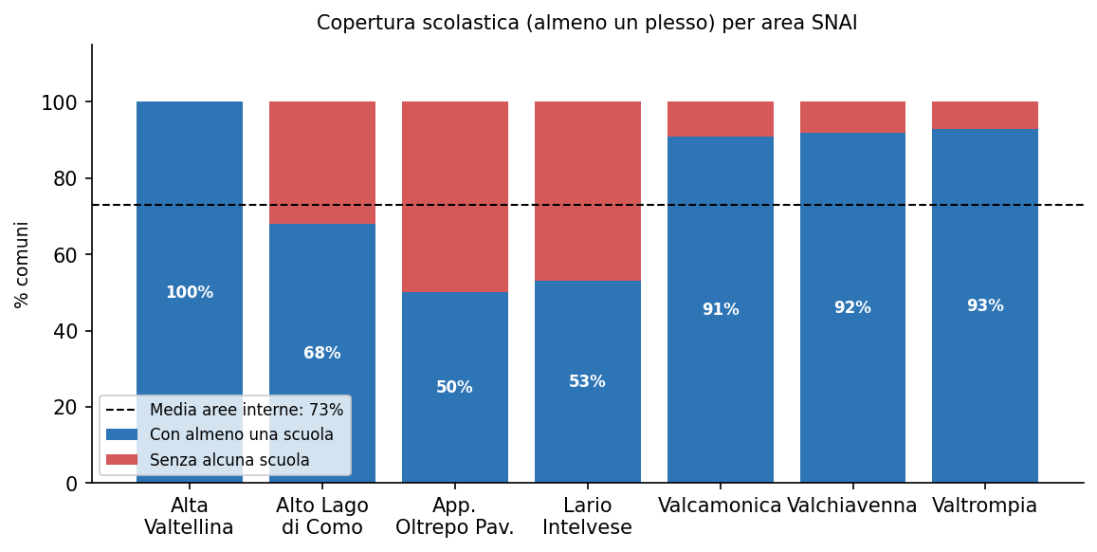
Figura 5 – Copertura scolastica per area SNAI: percentuale di comuni con almeno un plesso (fonte: MIUR 2025/26).

7.2 La scuola secondaria superiore: 11 comuni su 159
Solo 11 comuni su 159 (6,9%) ospitano almeno un plesso di secondario superiore. Per tutti gli altri 148 comuni gli studenti che completano la scuola media devono spostarsi verso un polo esterno. In un contesto di accessibilità media di 47,8 minuti al polo più vicino, questo comporta spostamenti quotidiani significativi, con tempi non compatibili con un trasporto pubblico regolare nelle valli più remote. (fonte: MIUR 2025/26)

Comune | Area SNAI | Tipologia istituti
Bormio | Alta Valtellina | Istituto tecnico commerciale
Chiavenna | Valchiavenna | Istituto superiore (IIS Da Vinci)
Colico | Alto Lago di Como | Ist. superiore, ist. professionale, ist. tecnico
Darfo Boario Terme | Valcamonica | Ist. superiore, tecnico geometri, alberghiero, liceo sc. appl.
Edolo | Valcamonica | Liceo scientifico (sez. associata)
Gardone Val Trompia | Valtrompia | Ist. superiore C. Beretta (IPSIA)
Lumezzane | Valtrompia | IPSIA, ITC, liceo scientifico
Menaggio | Lario Intelvese | Liceo scientifico
Porlezza | Lario Intelvese | Ist. professionale alberghiero
Sarezzo | Valtrompia | Ist. superiore (polo), ITC, liceo linguistico
Varzi | App. Oltrepo Pavese | Ist. professionale industria e artigianato
L'offerta superiore riflette il tessuto produttivo locale: istruzione tecnica e professionale prevale nella Valtrompia (manifatturiero) e nella Valcamonica (alberghiero, tecnico). L'offerta liceale è quasi assente, con le sole eccezioni di Menaggio (liceo scientifico) e Edolo (sez. associata).

7.3 I comuni senza scuole: l'indicatore più diretto della soglia critica
I 43 comuni privi di qualsiasi plesso scolastico si concentrano nel Lario Intelvese (16 comuni), nell'Alto Lago di Como (13) e nell'Appennino Lombardo (9). In molti casi coincidono con i comuni di fragilità più acuta. La chiusura di una scuola (o la sua mai apertura) è spesso il segnale più visibile del superamento di una soglia demografica minima. In Italia la normativa prevede un minimo di 10 alunni per il mantenimento di una classe in area montana. In comuni con meno di 200-300 abitanti e una quota di bambini in età scolare inferiore alla decina, il plesso viene soppresso, riducendo ulteriormente l'attrattività del comune per le famiglie giovani. (fonte: MIUR 2025/26)
Romagnese, Santa Margherita di Staffora, Brallo di Pregola, Menconico e Fortunago (Appennino Pavese) cumulano assenza di scuole, oltre il 26% di over 75, quote di abitazioni non occupate tra il 74% e l'83%, e una quota di bambini 0-4 anni all'1,0-1,5%. In questi territori la catena demografica necessaria per sostenere qualsiasi servizio scolastico si è interrotta. (fonte: ISTAT demografici 2024; ISTAT Censimento abitazioni 2023)
Sono invece classificate come "scuole di montagna" dal MIUR, con soglie di mantenimento ridotte, 20 plessi in 13 comuni, concentrati nell'Appennino Pavese (Zavattarello, Borgo Priolo, Romagnese, Varzi, Godiasco, Colli Verdi, Montalto Pavese, Bagnaria, Ponte Nizza) e nella Valcamonica (Borno, Lozio, Sellero, Piancogno).

9. Implicazioni per le politiche e lacune conoscitive
Il quadro complessivo che emerge dalla lettura integrata di fragilità, abitazioni, redditi, demografia e sistema scolastico indica che le aree interne lombarde non sono in uno stato di transizione verso il recupero, ma presentano segnali di consolidamento di un circolo vizioso: spopolamento, invecchiamento, abbandono del patrimonio edilizio, compressione reddituale, perdita di servizi di prossimità e riduzione dell'attrattività per fasce giovani di popolazione si alimentano reciprocamente.

9.1 Indicazioni operative
- Differenziare per profilo, non per area. La bimodalità interna osservata (in particolare nel Lario Intelvese e nell'Alto Lago) suggerisce che il sotto-comune o il cluster di comuni è l'unità rilevante per la diagnosi. Un programma che includa Cernobbio e Cavargna nella stessa logica di intervento rischia di allocare risorse in base alla media, lasciando senza risposta i comuni critici.
- Priorità demografica nei comuni con ricambio esaurito. In comuni come Romagnese, Brallo di Pregola, Cavargna e Val Rezzo la soglia demografica minima per la sostenibilità dei servizi di base è già stata superata o è imminente. Investire in infrastrutture fisiche ha senso solo se abbinato a politiche attive di attrazione di popolazione.
- Il nodo del mercato abitativo. La combinazione di quota di non occupazione elevatissima, mercato locativo assente e proprietà diffusa per eredità è un nodo strutturale che blocca la mobilità residenziale. Incentivi alla messa sul mercato del patrimonio non utilizzato sono uno strumento poco sperimentato in Italia ma con precedenti europei rilevanti, soprattutto in contesti alpini.
- Il sistema scolastico come termometro. I 43 comuni senza scuole sono anche quelli con i profili di fragilità più acuti. La mappa della desertificazione scolastica coincide quasi perfettamente con la mappa dell'abbandono abitativo e del declino demografico. La scuola è sia un indicatore che un agente: la sua chiusura accelera lo svuotamento.
- Chi non ha un'auto è escluso. La combinazione di assenza di scuole, zero servizi sanitari accessibili a piedi e 47,8 minuti medi al polo più vicino configura un sistema dove la qualità della vita dipende quasi interamente dalla mobilità privata. Anziani non autosufficienti, giovani senza patente e persone con disabilità sono di fatto esclusi dall'accesso ai servizi essenziali.

Fonti: ISTAT Censimento permanente della popolazione (2019, 2021, 2023, 2024), ISTAT Indice composito di Fragilità Comunale (2018-2022), MEF Dipartimento delle Finanze (anno imposta 2024), MIUR Censimento scuole (a.s. 2025/26), DPCoe Elenco comuni SNAI (ottobre 2023), ISTAT Stat Focus fragilità comuni anno 2022 (dicembre 2025), Chorema/hex-intelligence, modulo urban Lombardia.

